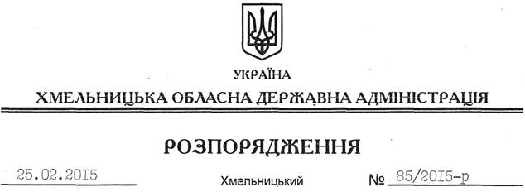

Про виконання обласного бюджету за 2014 рік

На підставі статті 80 Бюджетного кодексу України, статей 6, 18, 39 Закону України “Про місцеві державні адміністрації”:
1. Схвалити звіт про виконання обласного бюджету за 2014 рік (додається).
2. Департаменту фінансів облдержадміністрації у встановленому порядку подати обласній раді звіт про виконання обласного бюджету за 2014 рік для розгляду та прийняття відповідного рішення.
3. Контроль за виконанням цього розпорядження покласти на заступника голови обласної державної адміністрації відповідно до розподілу обов’язків.

Перший заступник
голови адміністрації О.Симчишин

